

Kutso Meslek Komiteleri Toplantısı

Giriş Tarihi: 25.3.2015 16:28 Güncelleme Tarihi: 25.3.2015 16:32

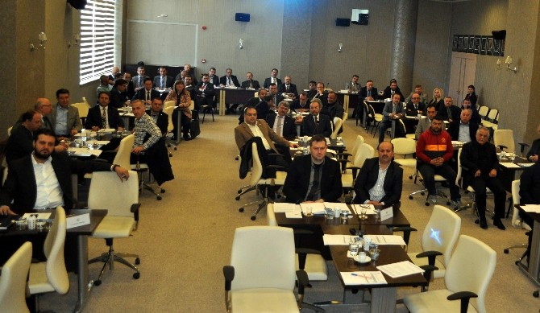

Meslek Komiteleri Müşterek Toplantısı’nın 2015 Yılı Birinci Toplantısı, [Kütahya](http://www.sabah.com.tr/haberleri/kutahya) Ticaret ve Sanayi Odası (KUTSO) Toplantı Salonu’nda gerçekleştirildi.

Kütahya Ticaret ve Sanayi Odası Yönetim Kurulu Başkanı Nafi Güral ve Meclis Başkanı İsmet Özotraç başkanlığında yapılan toplantıya, KUTSO Yönetim Kurulu ve Meclis üyeleri, Meslek Komitesi Başkanları ile meslek komitesi üyeleri katıldılar.

KUTSO Yönetim Kurulu Başkanı Nafi Güral, toplantıda yaptığı konuşmada; 2014 ve 2015 yılı ekonomik göstergeleri ve karşılaştırmaları konusundaki görüşlerini paylaşarak, iş dünyası temsilcilerine işletmelerinizi büyütün tavsiyesinde bulundu. 2015 yılının olumlu ve başarılı bir yıl olarak geçeceğine herkesin inanması gerektiğini belirten Güral şunları söyledi: “Ekonomik göstergeleri fırsata, bu fırsatları da kâra dönüştürün. Frene basmayın, frene basarsanız, üretim azalır, dolayısıyla istihdam azalır, üretim ve istihdam azaldığında yan firmalar da aynı şekilde azalmaya girer. Üretimi, istihdamı artırmak, firmalarımızı büyütmek zorundayız. Büyüyerek ve gelişerek ulaşacağınız başarıların hikayesini hep birlikte dinlemeyi arzu ediyoruz. Burada kalabalık bir grubun bulunması da birlik ve beraberlik için önemli bir göstergedir. Kütahya için, genişleyerek birlik platformları oluşturulmasına vesile olsun.”

KUTSO Yönetim Kurulu Başkanı Nafi Güral’ın hitabının ardından, KUTSO Yönetim Sistemleri Danışmanı Mehmet Eşsiz tarafından organlar oryantasyon eğitim sunumu yapıldı. Bu eğitim sunumunda, odamız hizmetleri ve faaliyetleri ile TOBB Oda/Borsa Akreditasyon Sistemi çalışmaları hakkında bilgi verildi. KUTSO Yönetim Kurulu Muhasip Üyesi Ali Kongu ise, 2015 yılı içerisinde KUTSO’da gerçekleştirilecek eğitimler hakkında haziruna bilgi verdi.  
Toplantının sonunda, Kütahya Ticaret ve Sanayi Odası meslek komitelerini temsilen söz almak isteyen komite başkanları ve üyeleri birer konuşma yaparak, son altı ayda gerçekleştirilen faaliyetler ve yürütülen çalışmalar hakkında haziruna bilgi sundular.(EFE)

<http://www.sabah.com.tr/kutahya/2015/03/25/kutso-meslek-komiteleri-toplantisi>